[奖励]  [000 美元]  [商品]  [地点] | 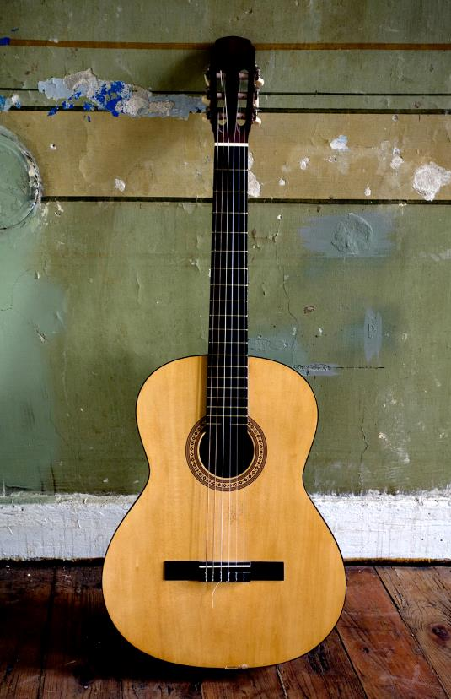
[立即开始]  [如果准备好要撰写，只需选中一行文本，开始键入将其替换为自己的内容即可。] | [始终完美呈现]  [要换上你自己的照片，请将其删除。然后在“插入”选项卡上选择“图片”。]  [需要标题？在“开始”选项卡上的样式库，点击所需的标题样式。若要在选择文本进行复制或编辑时达到最佳效果，请不要在所选字符右侧包含空格。]

